n | 5000 | 10000 | 20000 | 40000 | 80000
T (ms) | 335 | 1354 | 5472 | 22150 | 88892
Práctica 0 David Rico UO306810
Factor 1

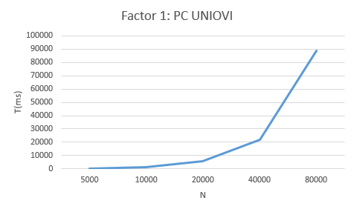

Factor 2
n | 5000 | 10000 | 20000 | 40000 | 80000
T (ms) | 545 | 2135 | 9056 | 35597 | 141203

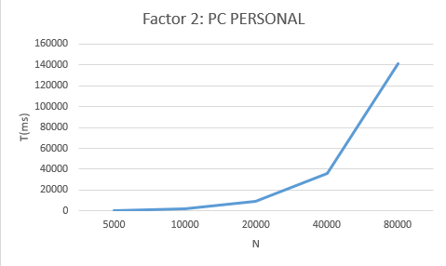
Procesador: Intel(R) Core(TM) i5-8400 CPU @ 2.80GHz (2.81 GHz)
Ram: 16,0 GB

Factor 3.1 (ordenador personal)
n | 5000 | 10000 | 20000 | 40000 | 80000
T (ms) | 117 | 436 | 1756 | 7024 | 27918

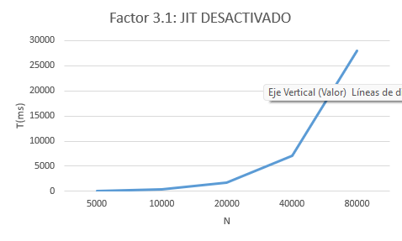
Factor 3.2 (ordenador personal)
n | 5000 | 10000 | 20000 | 40000 | 80000
T (ms) | 36 | 109 | 413 | 1649 | 6690

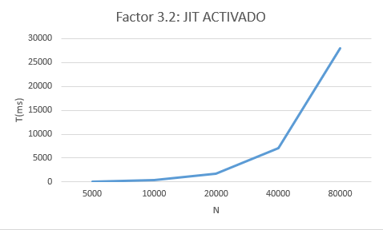

Factor 4.Python
Python A2
n | 5000 | 10000 | 20000 | 40000 | 80000
T (ms) | 68 | 251 | 940 | 3553 | 13060

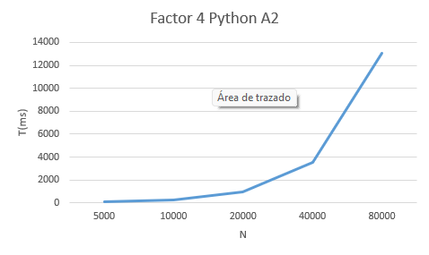
Python A3
n | 5000 | 10000 | 20000 | 40000 | 80000
T (ms) | 33 | 126 | 470 | 1732 | 6602

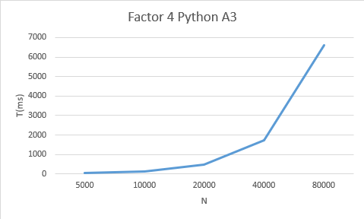

Python A4
n | 5000 | 10000 | 20000 | 40000 | 80000
T (ms) | 0 | 1 | 2 | 6 | 12

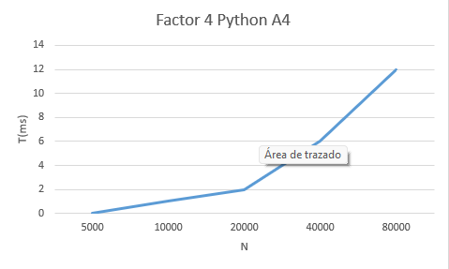
Java A2 (jit desactivado)
n | 5000 | 10000 | 20000 | 40000 | 80000
T (ms) | 20 | 53 | 193 | 717 | 2700

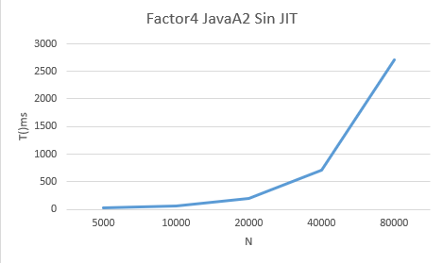

Java A2 (JIT activado)
n | 5000 | 10000 | 20000 | 40000 | 80000
T (ms) | 14 | 15 | 49 | 174 | 632

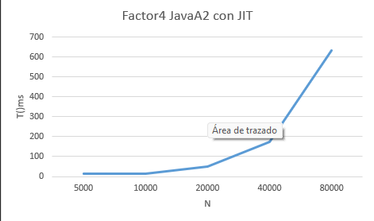
Java A3 (JIT desactivado)
n | 5000 | 10000 | 20000 | 40000 | 80000
T (ms) | 16 | 35 | 127 | 466 | 1719

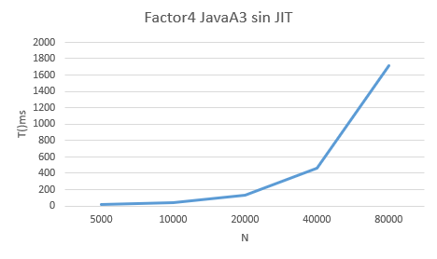

Java A3 (JIT activado)
n | 5000 | 10000 | 20000 | 40000 | 80000
T (ms) | 12 | 7 | 23 | 85 | 310

Java A4 (JIT desactivado)
n | 5000 | 10000 | 20000 | 40000 | 80000
T (ms) | 7 | 0 | 1 | 2 | 4

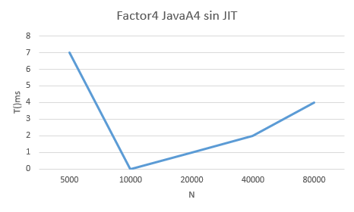

Java A4 (JIT activado)
n | 5000 | 10000 | 20000 | 40000 | 80000
T (ms) | 7 | 1 | 2 | 2 | 4

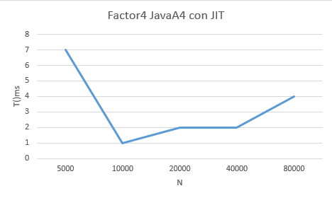

P 11 DAVID RICO
(Puse capturas del PDF porque a juntar los words se me descuadraba toda las tablas.)
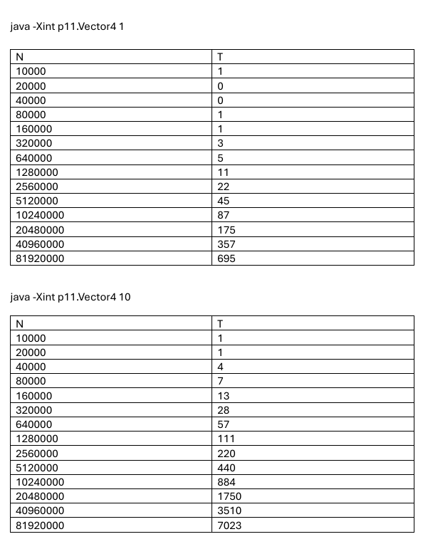

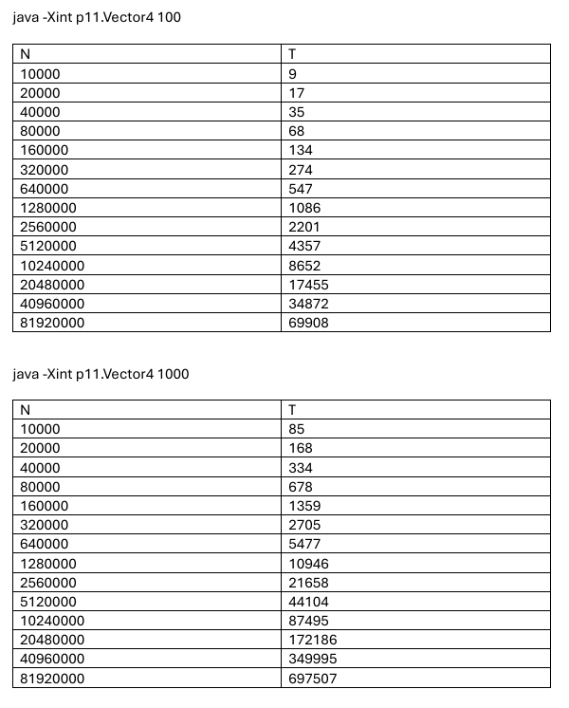
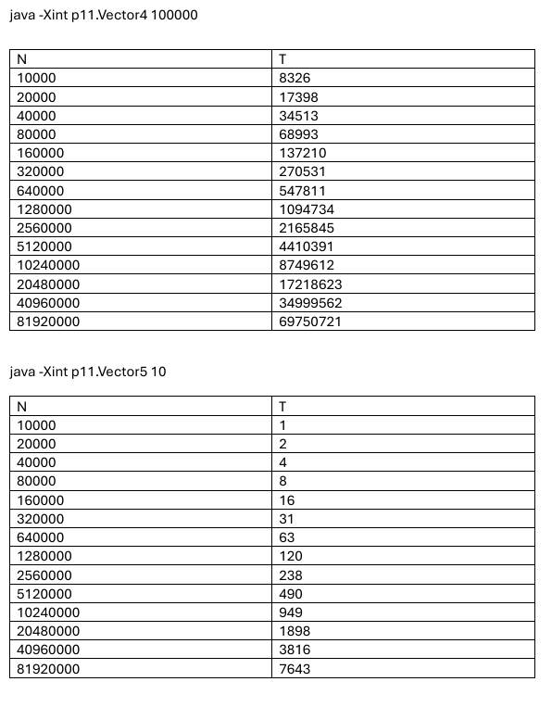

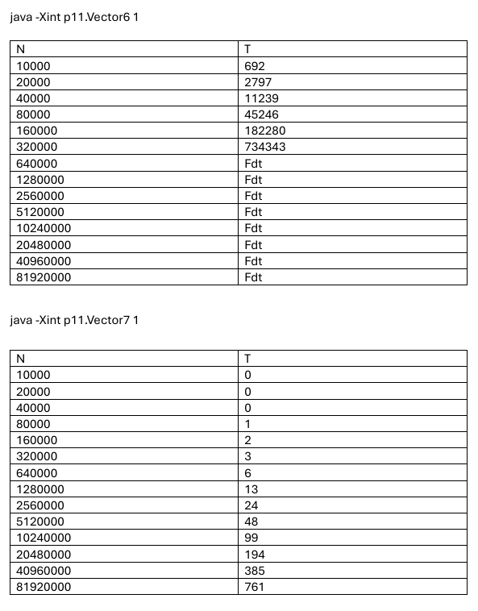

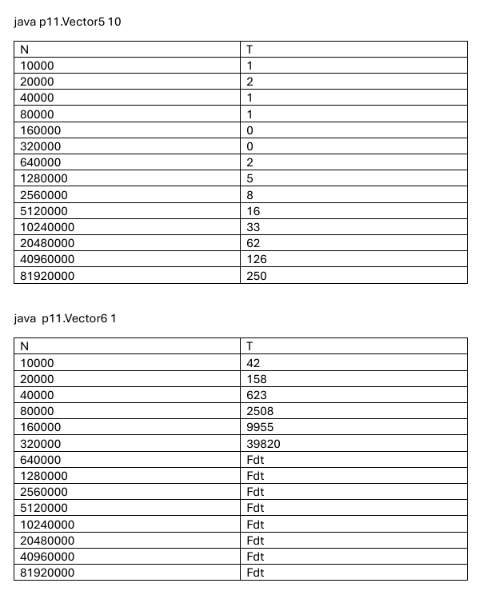
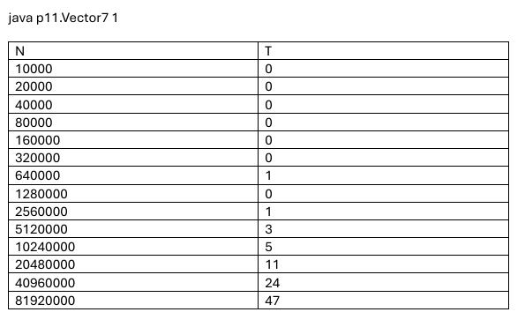

¿Qué pasa con el tiempo si el tamaño del problema se multiplica por 2?
-Si la función es O(n) se multiplicaría por 2, si es 0(n^2) se multiplicaría por 4
¿Qué pasa con el tiempo si el tamaño del problema se multiplica por otro k que no sea 2? (Pruebe, por ejemplo, para k=3 y k=4 y compruebe los tiempos obtenidos.)?
Pues en O(n) se multiplicaría por k y en O(n^2) se multiplicaría por k^2
¿Razone si los tiempos obtenidos son los que se esperaban de la complejidad lineal O(n)?
Si ya que va aproximadamente lineal y cada vez se multiplica por 2

P 12 DAVID RICO
Ejercicio 1
Todos se han ejecutado con 1
N | TBucle1 | TBucle2 | TBucle3 | TBucle4
100 | 0 | 0 | 1 | 1
200 | 0 | 1 | 4 | 6
400 | 1 | 3 | 15 | 58
800 | 0 | 14 | 64 | 359
1600 | 0 | 61 | 272 | 2832
3200 | 0 | 301 | 1182 | 20819
6400 | 1 | 1179 | 4847 | 169049
12800 | 3 | 4950 | 21273 | FDT
25600 | 4 | 21881 | 88009 | FDT
51200 | 7 | 79546 | 354744 | FDT

Ejercicio 2
Todos se han ejecutado con 1
N | TBucle5 | TBucle6 | TBucle7
100 | 1 | 1 | 1
200 | 4 | 4 | 6
400 | 23 | 15 | 58
800 | 113 | 64 | 359
1600 | 522 | 272 | 2832
3200 | 2491 | 1182 | 20819
6400 | 11547 | 4847 | 169049
12800 | 53269 | 21273 | FDT
25600 | 241669 | 88009 | FDT
51200 | FDT | 354744 | FDT

Ejercicio 3
N | TBucle1(t1) | TBucle2(t2) | T1/t2
100 | 0 | 1 | 0
200 | 0 | 1 | 0
400 | 1 | 3 | 0,33333333
800 | 0 | 14 | 0
1600 | 0 | 61 | 0
3200 | 0 | 301 | 0
6400 | 1 | 1179 | 0,00084818
12800 | 3 | 4950 | 0,00060606
25600 | 4 | 21881 | 0,00018281
51200 | 7 | 79546 | 8,7999E-05

Ejercicio 4
N | TBucle3(t3) | TBucle2(t2) | T3/t2
100 | 1 | 1 | 1
200 | 4 | 1 | 4
400 | 15 | 3 | 5
800 | 64 | 14 | 4,57142857
1600 | 272 | 61 | 4,45901639
3200 | 1182 | 301 | 3,9269103
6400 | 4847 | 1179 | 4,11111111
12800 | 21273 | 4950 | 4,29757576
25600 | 88009 | 21881 | 4,02216535
51200 | 354744 | 79546 | 4,45960828

Ejercicio 5
N | Bucle4-Python | Bucle4-Java sin JIT | tPython/tJava
100 | 1 | 1 | 1
200 | 4 | 1 | 4
400 | 15 | 3 | 5
800 | 64 | 14 | 4,57142857
1600 | 272 | 61 | 4,45901639
3200 | 1182 | 301 | 3,9269103
6400 | 4847 | 1179 | 4,11111111

P2 DAVID RICO
1)INTERCAMBIO DIRECTO o BURBUJA N = 1
n | T ordenado | T inverso | T aleatorio
1000 | 455 | 1090 | 886
2000 | 1724 | 4394 | 3447
4000 | 6747 | 17567 | 13821
8000 | 27317 | 69867 | 55271
16000 | 107874 | 278160
32000 | FDT | FDT | FDT
64000 | FDT | FDT | FDT
128000 | FDT | FDT | FDT

Razone si los diferentes tiempos obtenidos concuerdan con lo esperado, según la complejidad temporal estudiada:
Si que concuerdan ya que los datos reflejan un comportamiento cuadrático, O(n^2). Con respecto a las diferencias de ordenación, el ordenado es más rápido ya que evalúa la condición if (a[j - 1] > a[j], pero nunca entra dentro, sin embargo en las otras ordenaciones si que entra y tarda más.

2)SELECCIÓN N = 1
n | T ordenado | T inverso | T aleatorio
1000 | 394 | 349 | 389
2000 | 1578 | 1401 | 1570
4000 | 6458 | 5616 | 6331
8000 | 25641 | 22053 | 25197
16000 | 102444 | 88122 | 100381
32000 | FDT | FDT | FDT
64000 | FDT | FDT | FDT
128000 | FDT | FDT | FDT

Razone si los diferentes tiempos obtenidos concuerdan con lo esperado, según la complejidad temporal estudiada:
Si que concuerdan ya que los datos reflejan un comportamiento cuadrático, O(n^2). Con respecto a las diferencias de ordenación, en este caso el número de comparaciones dentro del algoritmo es constante y no tiene ninguna relación con el orden del array, por tanto el resultado tiene sentido.

3)INSERCIÓN N = 1
n | T ordenado | T inverso | T aleatorio
1000 | O | 703 | 342
2000 | 0 | 2737 | 1340
4000 | 1 | 10966 | 5387
8000 | 1 | 43784 | 21581
16000 | 3 | 172767 | 86386
32000 | 6 | FDT | FDT
64000 | 12 | FDT | FDT
128000 | 25 | FDT | FDT

Razone si los diferentes tiempos obtenidos concuerdan con lo esperado, según la complejidad temporal estudiada:
En este algoritmo podemos ver que los valores en el array ordenado es muy rápido en comparación con los demás ya que es su mejor caso y su coste es lineal O(n), en cambio su caso medio y peor es cuadrático O(n^2) y se refleja en el resultado.

4)RAPIDO N = 1
n | T ordenado | T inverso | T aleatorio
1000 | 3 | 3 | 4
2000 | 5 | 6 | 8
4000 | 11 | 11 | 15
8000 | 23 | 26 | 35
16000 | 49 | 53 | 71
32000 | 99 | 110 | 152
64000 | 211 | 230 | 322
128000 | 440 | 485 | 705

Razone si los diferentes tiempos obtenidos concuerdan con lo esperado, según la complejidad temporal estudiada:
Si que concuerdan ya que los datos reflejan un comportamiento cuasi-lineal, O(n*log n). Con respecto a las diferencias de ordenación, en este caso se debe a la elección del pivote, ya que en el algoritmo cogemos el elemento central y esto facilita tanto al inverso como al ordenado, mientras que en el aleatorio tarda más.
Proyecte, a partir de las complejidades y los datos de las tablas anteriores, ¿cuántos días (1 día= 861400.000 milisegundos) tardaría cada uno de los cuatro métodos (Burbuja, Selección, Inserción y Rápido) en ordenar un vector de n= 811920.000 (o sea, n=80000*24*26=80000*210), en el caso inicialmente en orden aleatorio?
Burbuja:
T = 55.271 ms *104.857.600 = 5.795.584.409.600 ms (aprox)
Días: 5.795.584.409.600 / 86.400.000 = 67.078,5 dias (apox 183 años)
Selección:
T = 25.197 ms * 104.857.600 = 2.642.096.947.200 ms (aprox).
Días: 2.642.096.947.200 / 86.400.000 = 30.579,8 dias (aprox. 83 años).

Inserción:
T = 21.581 ms * 104.857.600 = 2.262.931.865.600 ms (aprox).
Días: 2.262.931.865.600 / 86.400.000 = 26.191,3 dias (aprox. 71 años).

Rápido:
n=128.000 es K = 81.920.000 / 128.000 = 640.
T(n_2) = T(n_1) * (n1/n2) * (log_2(n2) / log_2(n1));
log_2(128.000) = 16,96 aprox
log_2(81.920.000) = 26,28 aprox
T = 705 ms * 640 * (26,28 / 16,96) = 699.114 ms.
Días: 699.114 / 86.400.000 = 0,008 aprox (11,6 minutos)

5)RÁPIDO vs. INSERCIÓN para tamaños bajos para n = 100000
n | T rapido | T insercion | T rápido/T insercion
10 | 122 | 61 | 2
15 | 189 | 110 | 1,71818182
20 | 285 | 183 | 1,55737705
25 | 361 | 246 | 1,46747967
30 | 419 | 364 | 1,1510989
35 | 562 | 492 | 1,14227642
40 | 620 | 644 | 0,96273292
45 | 736 | 777 | 0,94723295
50 | 815 | 939 | 0,86794462
55 | 925 | 1118 | 0,8273703
60 | 1046 | 1319 | 0,79302502
65 | 1104 | 1604 | 0,6882793
70 | 1230 | 1844 | 0,6670282
75 | 1367 | 2116 | 0,64603025
80 | 1472 | 2342 | 0,62852263
85 | 1555 | 2614 | 0,59487376
90 | 1751 | 2943 | 0,59497112
95 | 1830 | 3261 | 0,56117755
100 | 1906 | 3637 | 0,52405829

Razone a partir de qué valor de n comienza a tardar menos tiempo el algoritmo de menor complejidad (rápido) que el de mayor complejidad (inserción).
En la iteración 40 el algoritmo rápido ya es más veloz que el de inserción porque cada iteración el algoritmo rápido hace una partición y cada vez tiene que recorrer la mitad de números por lo tanto es más rápido

P3 DAVID RICO
EJ 1
Tras analizar la complejidad de las tres clases anteriores, no se le pide hacer sus
tablas de tiempos, pero sí razonar si los tiempos coinciden o no la complejidad
temporal de cada algoritmo.
Sustracción 1 O(n) -> a = 1, b = 1, k = 0
Sustracción 2 0(n^2) -> a = 1, b = 1, k = 1
Sustracción 3 O(2^n) -> a = 2, b = 1, k = 0
Las complejidades se sacan a través de la fórmula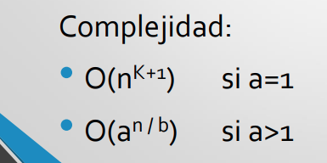
Contestar: ¿para qué valor de n dejan de dar tiempo (abortan) las clases
Sustracción1 y Sustracción2? ¿por qué sucede eso?
A partir de n 8000 sustracción 1 deja de dar tiempos
A partir de n 8000 sustracción 2 deja de dar tiempos
Esto sucede porque la pila de métodos de java se llena, ya que lo único que hacemos es delegar siempre en otro método
Calcular: ¿cuántos años tardaría en finalizar la ejecución Sustracción3 para n=80? Razonar la respuesta.
para n = 30 T=42,761 segundos
O(a^n/b) -> O(a^n) -> 0 (a^80) -> O(2 ^80-30) = O(2^50) (aprox)
T * 2^50 = 42,761 s * 2^50 = 4.8149×10^19 segundos
Segundos en un año = 3,1536 * 10^7 segundos
Años = 4.8149×10^19 segundos / 3,1536 * 10^7 segundos = 1.53×10^12 años (aporx)

Implementar una clase Sustracción4.java con una complejidad O(n3 ) (con su pertinente toma de tiempos) y después rellenar una tabla en la que se muestre el tiempo (en milisg.) para n=100, 200, 400, 800, … (hasta FdT).
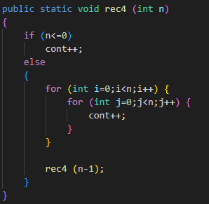
N | 20 | 40 | 80 | 160 | 320 | 640 | 1280 | 2560 | 5120 | 10240
T | 0 | 1 | 2 | 19 | 159 | 1246 | 9955 | 79593 | 636571 | FDT

Implementar una clase Sustracción5.java con una complejidad O(3n/2) (con su pertinente toma de tiempos) y después rellenar una tabla en la que se muestre el tiempo (en milisg.) para n=30, 32, 34, 36, … (hasta FdT).
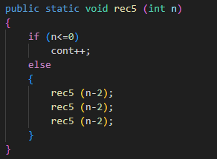
N | 28 | 30 | 32 | 34 | 36 | 38 | 40 | 42 | 44
T | 174 | 517 | 1549 | 4788 | 14263 | 43154 | 387460 | fdt | fdt

Calcular: ¿cuántos años tardaría en finalizar la ejecución Sustracción5 para n=80? Razonar la respuesta
T para n = 36 -> 14,263 s
O(3 ^ (80 - 36) / 2) * T para n= 36 -> O(3 ^ (80 - 36) / 2) * 14,263 s = 447588053203167 segundos 447588053203167 / 3153600 = 14192924,06 años

2)DyV por DIVISIÓN
Tras analizar la complejidad de las tres clases anteriores, no se le pide hacer sus tablas de tiempos, pero sí razonar si los tiempos coinciden o no la complejidad temporal de cada algoritmo
Division 1 O(n) -> a = 1, b = 3, k = 1
Division 2 O(n * log n) -> a = 2, b = 2, k = 1
Division 3 O(n^log_2 2) -> a = 2, b = 2, k = 0
La complejidad coincide con los tiempos y ha sido calculado a través del teorema maestro
Implementar una clase Division4.java con una complejidad O(n2 ) y la pertinente toma de tiempos. Después rellenar una tabla en la que se muestre el tiempo (en milisg.) para n=1000, 2000, 4000, 8000, … (hasta FdT)
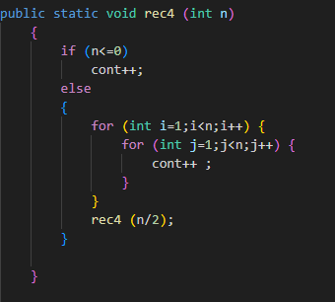
N | T
1000 | 20
2000 | 74
4000 | 296
8000 | 1189
16000 | 4821
32000 | 19294
64000 | 77523
128000 | FDT
256000 | FDT

Implementar una clase Division5.java con una complejidad O(n2 ) (con a>bk ) y la pertinente toma de tiempos. Después rellenar una tabla en la que se muestre el tiempo (en milisg.) para n=1000, 2000, 4000, 8000, … (hasta FdT).
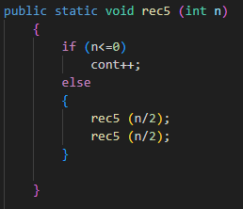
N | T
1000 | 0
2000 | 0
4000 | 0
8000 | 1
16000 | 1
32000 | 2
64000 | 4
128000 | 8
256000 | 15
512000 | 29
1024000 | 62
2048000 | 121
4096000 | 242
8192000 | 482

3)DOS EJEMPLOS BÁSICOS
VectorSuma: (Realizado para n = 10)
Sum1 – O(n)
Sum2 – (a=1;b=1;k=0)=>O(n)
Sum3 – (a=2;b=2;k=0)=>O(n)
Sum1 | Sum2 | Sum3
888 NANOSEGUNDOS | 2192 NANOSEGUNDOS | 4575 NANOSEGUNDOS

Fibonacci:
Fib1 – 0(n)
Fib2 – O(n)
Fib3 – /* recursiva Sustraccion (a=1;b=1;k=0)=>O(n) */
Fib4 - /* recursiva Sustraccion (a=2;b=1 o b=2;k=0)=>O(1.6**n)
es intratable por exponencial */
Fib1 | Fib2 | Fib3 | Fib4
428 NANOSEGUNDOS | 580 NANOSEGUNDOS | 868 NANOSEGUNDOS | 6192 MILISEGUNDOS

4)PRÁCTICA DyV
p3p.PuntosTrivialTiempos.java
N | T (ms)
1024 | 10
2048 | 10
4096 | 14
8192 | 59
16384 | 229
32768 | 923
65536 | 3361
131072 | 13283
262144 | 55112
524288 | 225367

Razone si sintonizan los tiempos obtenidos con la complejidad del algoritmo.
Si que tienen sentido los resultados ya que la complejidad es O(n^2) y se corresponde.

p3p.PuntosDyVTiempos.java
N | T (ms)
1024 | 5
2048 | 2
4096 | 2
8192 | 4
16384 | 12
32768 | 31
65536 | 73
131072 | 119
262144 | 137
524288 | 305
1048576 | 688
2097152 | 1318
4194304 | 3369
8388608 | 8238
16777216 | 19454
33554432 | 45582

Razone si sintonizan los tiempos obtenidos con la complejidad del algoritmo.
Si que tienen sentido los resultados ya que la complejidad es O(n*logn) y se corresponde.

P4 DAVID RICO
Mediciones de tiempo para n = 1000
n | T Coloreado JAVA(ms) | T Coloreado PYTHON(ms)
4 | 6 | 3
8 | 5 | 7
16 | 12 | 16
32 | 21 | 41
64 | 38 | 93
128 | 49 | 173
256 | 103 | 378
512 | 138 | 865
1024 | 309 | 1654
2048 | 588 | 3223
4096 | 1369 | 6711
8192 | 3187 | 13640
16284 | 8738 | 39383
32768 | 18208 | 59154
65536 | 49329 | 130400

P5 DAVID RICO
ALGORITMO FERRY:
1. Definición del estado
Para resolver este problema mediante programación dinámica, utilizamos una matriz bidimensional donde N es el número total de vehículos y L es la longitud de los carriles del ferry.
El estado se define por los índices dp[i][j], cuyo significado es el siguiente:
- i (Filas): Representa el número de vehículos que se han procesado o intentado cargar hasta el momento.
- j (Columnas): Representa la longitud exacta ocupada en el carril de Babor.
- Valor (True / False): Indica si es posible acomodar los primeros i vehículos de forma que el carril de babor ocupe exactamente una longitud j$

2. Relación de recurrencia
Sea v_i la longitud del vehículo en la posición i y S_i la suma acumulada de las longitudes de los primeros i vehículos. La transición de estados se define de la siguiente manera:
Casos base:
- Para 0 vehículos procesados, la longitud ocupada es 0.
dp[0][0] = True
- Cualquier otra longitud con 0 vehículos es imposible.
dp[0][j] = False para todo j > 0
Recurrencia (Transición):
Para calcular el estado dp[i][j] a partir de la fila anterior (i-1), evaluamos si el vehículo i se puede añadir a Babor o a Estribor. El estado dp[i][j] será True si se cumple al menos una de las siguientes condiciones:
- El vehículo i se coloca en Babor: Era posible alcanzar una longitud j - v_i con i-1 vehículos, y al sumar v_i no superamos la longitud máxima del ferry.
- El vehículo i se coloca en Estribor: Era posible alcanzar la misma longitud j en Babor con i-1 vehículos, y al añadir el vehículo i al lado de Estribor, este no supera la longitud del ferry.
3.Complejidad
Tenemos dos bucles anidados, el primero de 0 a N vehículos y el segundo de 0 a L longitud del ferry. Por tanto es O (N * L)
P6 DAVID RICO
Backtracking
Resultado de tiempos para p6.AlmacenajeContenedoresTiempos con n = 100
Nombre Test | T(ms)
Test00 | 71
Test01 | 71
Test02 | 17
Test03 | 47
Test04 | 46
Test05 | 33
Test06 | 36
Test07 | 26
Test08 | 2511
Test09 | FDT

